1) Для заданной на схеме schema-lab2 сети, состоящей из управляемых коммутаторов и персональных компьютеров настроить протокол STP, назначив явно один из коммутаторов корневым настройкой приоритета.

Каждому коммутатору выделил память, увеличил виртуальные процессорные ядра и добавил по 8 адаптеров.

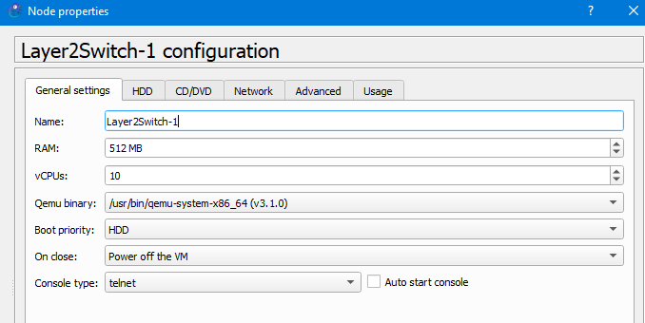

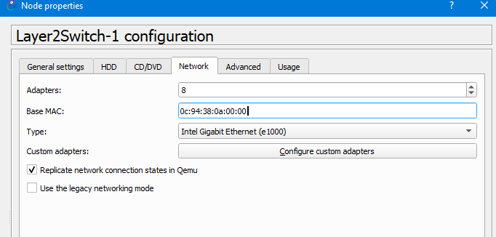

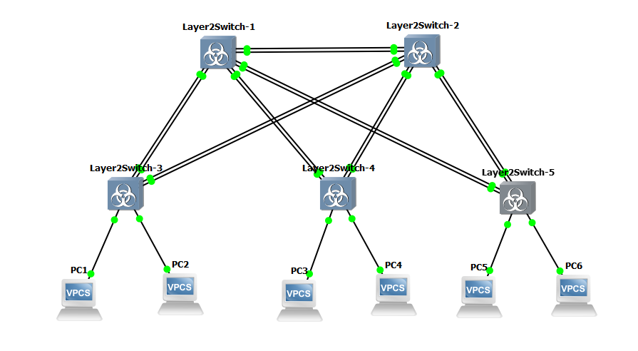

Настройка корневого коммутатора (Layer2Switch3):

enable

configure terminal

spanning-tree vlan 1 priority 4096

Настройка остальных коммутаторов (меняется приоритет):

enable

configure terminal

spanning-tree vlan 1 priority 8192

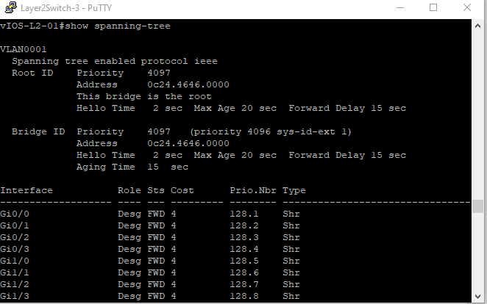

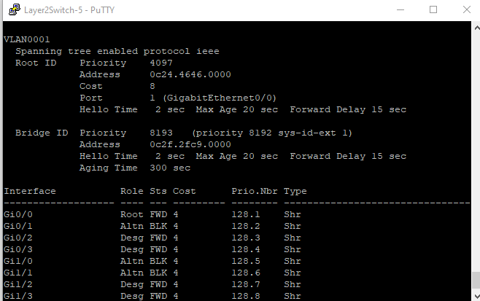

MAC-адрес корневого коммутатора совпадает.

2) Проверить доступность каждого с каждым всех персональных компьютеров (VPCS), результаты запротоколировать.

Назначим ip каждому VPCS и проверим доступность каждого с каждым:

ip 192.168.1.X/24 192.168.1.1

ping 192.168.1.X

Результаты запротоколированы в папке 2

3) На изображении схемы отметить BID каждого коммутатора и режимы работы портов (RP/DP/blocked) и стоимости маршрутов, результат сохранить в файл.

Для просмотра BID и режимы работы портов будем использовать команду

show spanning-tree

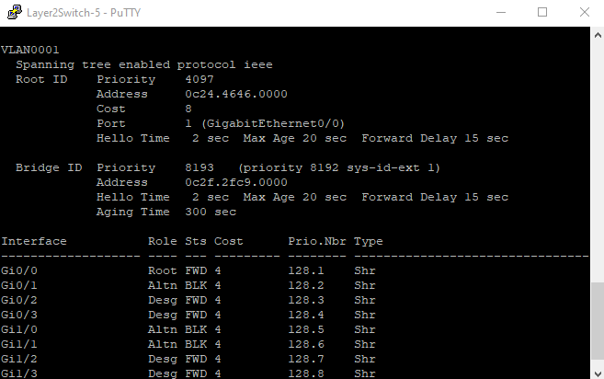

Тут показаны роли и статусы портов.

Root: Порт, который подключен к корневому коммутатору. (Чёрный цвет)

Desg (Designated): Порт, который выбран для пересылки трафика в данном сегменте. (Зелёный цвет)

Altn (Alternate): Порт в состоянии резервного маршрута, обычно заблокирован (Красный цвет)

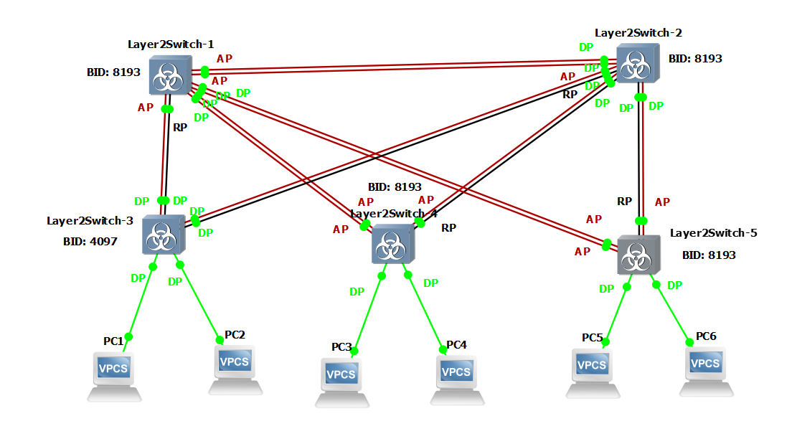

Результат сохранён в папке 3.

4) При помощи wireshark отследить передачу пакетов hello от корневого коммутатора на всех линках (nb!), результаты включить в отчет.

Результаты лежат в папке 4.

В основном, пакеты STP (включая Hello-пакеты) имеют одинаковую структуру, за исключением изменения стоимости пути (Cost), которая увеличивается по мере продвижения пакетов дальше от корневого коммутатора (Root Bridge). Поэтому я просматривал трафик только на портах Root Port (RP), потому что являются ключевыми для понимания маршрутизации трафика к Root Bridge.

BPDU (Bridge Protocol Data Units) — это тип кадров, которые содержат информацию о топологии сети, включая идентификатор корневого моста (Root ID), стоимость пути до корневого моста (Root Path Cost), идентификатор коммутатора-отправителя и идентификатор порта.

Hello-пакеты — это часть BPDU, которые распространяются для поддержки текущей топологии STP и регулярной проверки состояния сети.

Изменение стоимости (Cost). Когда пакет передается от одного коммутатора к другому, стоимость пути до корневого коммутатора увеличивается на значение, соответствующее скорости интерфейса, через который проходит пакет. Например, для гигабитных портов стоимость пути (Cost) обычно увеличивается на 4. Чем дальше коммутатор от корневого моста, тем выше будет значение стоимости (Cost) в BPDU/Hello-пакетах, которые он пересылает.

5) Изменить стоимость маршрута для порта RP произвольного назначенного (designated) коммутатора, повторить действия из п.3, результат сохранить в отдельный файл

Будем менять у Layer2Switch-1

enable

conf t

int gigabitEthernet0/1

spanning-tree vlan 1 cost 10

exit

Как видим теперь RP находиться на другом интерфейсе.

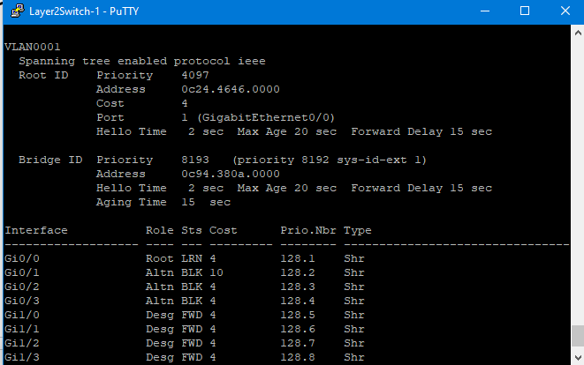

Соответственно поменяются местами 2 интерфейса и особо это никак не повлияет на остальные.

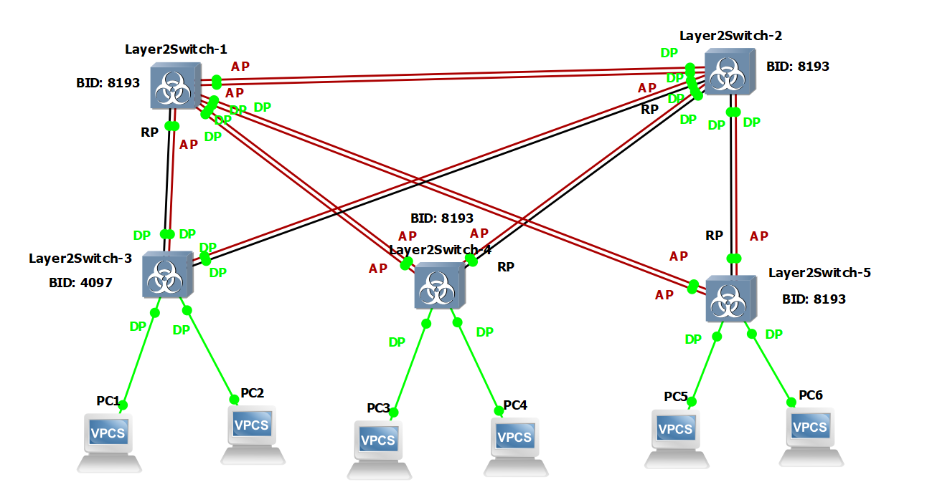

6) Сохранить файлы конфигураций устройств в виде набора файлов с именами, соответствующими именам устройств.

show running-config

Все файлы сохранены в папке 6.